ПАМ'ЯТКА НАСЕЛЕННЮ

Відповідальність за організацію і забезпечення техногенної та пожежної безпеки на виборчих дільницях покладається на органи виконавчої влади та органи місцевого самоврядування або інші органи (посадових осіб), які відповідно до закону здійснюють їх повноваження.

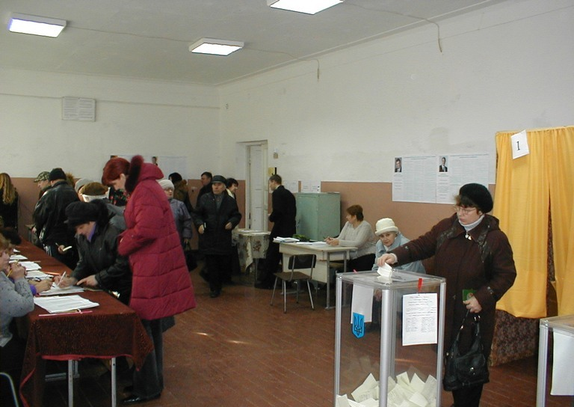
Постійний контроль за техногенним і протипожежним станом на період підготовки та проведення виборів здійснює черговий виборчої дільниці.

Приміщення виборчої дільниці обов’язково має бути забезпечене:

- телефонним зв’язком;

- первинними засобами пожежега -
сіння (мінімум два вогнегасника);

- електричними ліхтарями.

Біля телефонного апарата
повинні знаходитись:

  - плани (схеми) евакуації людей на випадок надзвичайної ситуації;

  - номер телефону аварійно-рятувального підрозділу.

Освітлення виборчої дільниці повинно бути електричним і відповідати всім діючим правилам, щодо його облаштування.
На випадок відключення електроенергії, для освітлення дільниці повинні використовуватися тільки переносні електричні ліхтарі.

Під час експлуатації електромережі забороняється:

- втручатися в роботу електромережі;
- встановлювати лампи освітлення;
- встановлювати електророзетки на конструкціях кабін;
- застосовувати нестандартні запобіжники;
- вмикати електронагрівальні прилади (електроплитки, праски тощо);
- завішувати електродроти плакатами, картами, гаслами та іншими предметами;
- обгортати електричні лампи папером чи іншими матеріалами.

Виборчі скриньки та кабіни для голосування повинні розміщуватися в приміщеннях будівель або споруд щонайменше з двома евакуаційними виходами.
На об’єктах з масовим перебуванням людей (50 осіб і більше) до схематичного плану евакуації розробляється інструкція, яка визначає дії персоналу щодо забезпечення безпечної та швидкої евакуації людей.

Відповідальні посадові особи та обслуговуючий персонал об’єкта повинні пройти інструктажі з питань дотримання заходів безпеки та порядку дій на випадок загрози або виникнення надзвичайної ситуації.

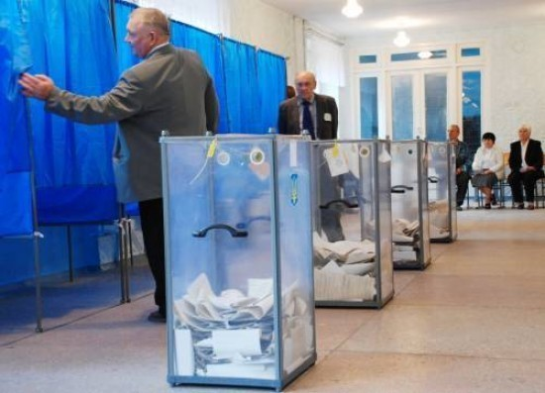

ДІЇ ПРИ ВИЯВЛЕННІ ПІДОЗРІЛОГО ПРЕДМЕТА:

- Опитати присутніх, можливо цей предмет належить їм.
- Не чіпати, не відкривати, не зсувати з місця знахідку.
- Огородити місце виявлення підозрілого предмета та взяти його під охорону.
- Відвести подалі від знахідки людей.
- Повідомити про виявлення підозрілого предмета керівника об’єкта, голову
виборчої комісії чи відповідальну компетентну посадову особу (органи поліції).

ПОРЯДОК ДІЙ У ВИПАДКУ НАДЗВИЧАЙНОЇ СИТУАЦІЇ:

У разі виникнення надзвичайної ситуації, зокрема пожежі, слід негайно повідомити про це в аварійно-рятувальну службу ЦЗ за номером «101».


При цьому необхідно назвати:

  - адресу об’єкта,
  - кількість поверхів будівлі,
  - місце надзвичайної події,
  - обстановку на ній,
  - наявність людей,
  - повідомити своє прізвище.

Потім:
  - вжити (по можливості) заходів щодо евакуації людей;
  - при пожежі – щодо її гасіння та збереження матеріальних цінностей;
- повідомити про надзвичайну ситуацію керівника об’єкта, голову виборчої
комісії, відповідальну компетентну посадову особу або чергового дільниці.

Навчально-методичний центр цивільного захисту та
безпеки життєдіяльності Вінницької області

